# Kanban System Design Using STATIK

**Contexto :**

Saber qué personas se han beneficiado de los distintos programas de gobierno para lograr una distribución equitativa de los recursos y con ello beneficiar a más personas y obtener mejores rendimientos sociales de la inversión.

* Invertir mejor los recursos.
* Saber quién ha recibido qué apoyo.
* Poder vetar a beneficiarios incumplidos.

**Causas de frustración interna:**

* Tiempos cortos de entrega.

**Razones por las que el cliente estaba satisfecho / insatisfecho:**

N/A

**Work items types**

|  |  |  |  |  |  |
| --- | --- | --- | --- | --- | --- |
| **Tipo de tarea** | **Fuente** | **Destino** | **Ratio** | **Naturaleza de la demanda** | **Qué espera el cliente** |
| Analisis y diseño | Cliente | Desarrolladores | 1 vez |  |  |
| Implementación de funcionalidad | Analistas | Testers | Cada que se implemente un requerimineto |  | Que la funcionalidad este completa |
| Pruebas de modulos | Desarrolladores | Deploy | Cada que un modulo este terminado |  | Que los modulos cumplan con los requerimientos |

## Work flow

Analisis y diseño

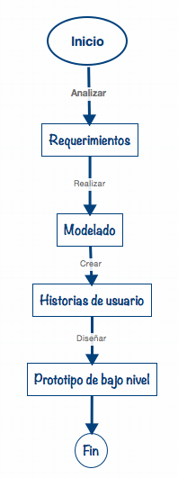

Implementación de funcionalidad

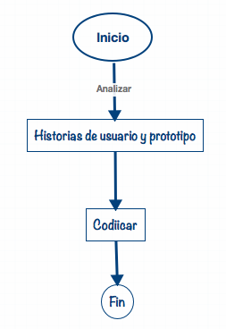

Pruebas de modulos

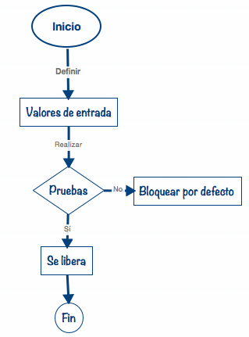

## Class of service

**Expedite**

* As soon as possible
* Fulltransparency
* WIP limit of 1

**Standard**

* Typically FIFO queued
* Upto 5 days

**Intangible**

**Recurring events**

**System replenishment frecuency = daily**

**Delivery frecuency = 5 days**

**Standup meeting = Daily 9:30 am, 10 min**

**Service Delivery Review = Daily**

**Operations Review  = Daily**

**Tablero Kanban**

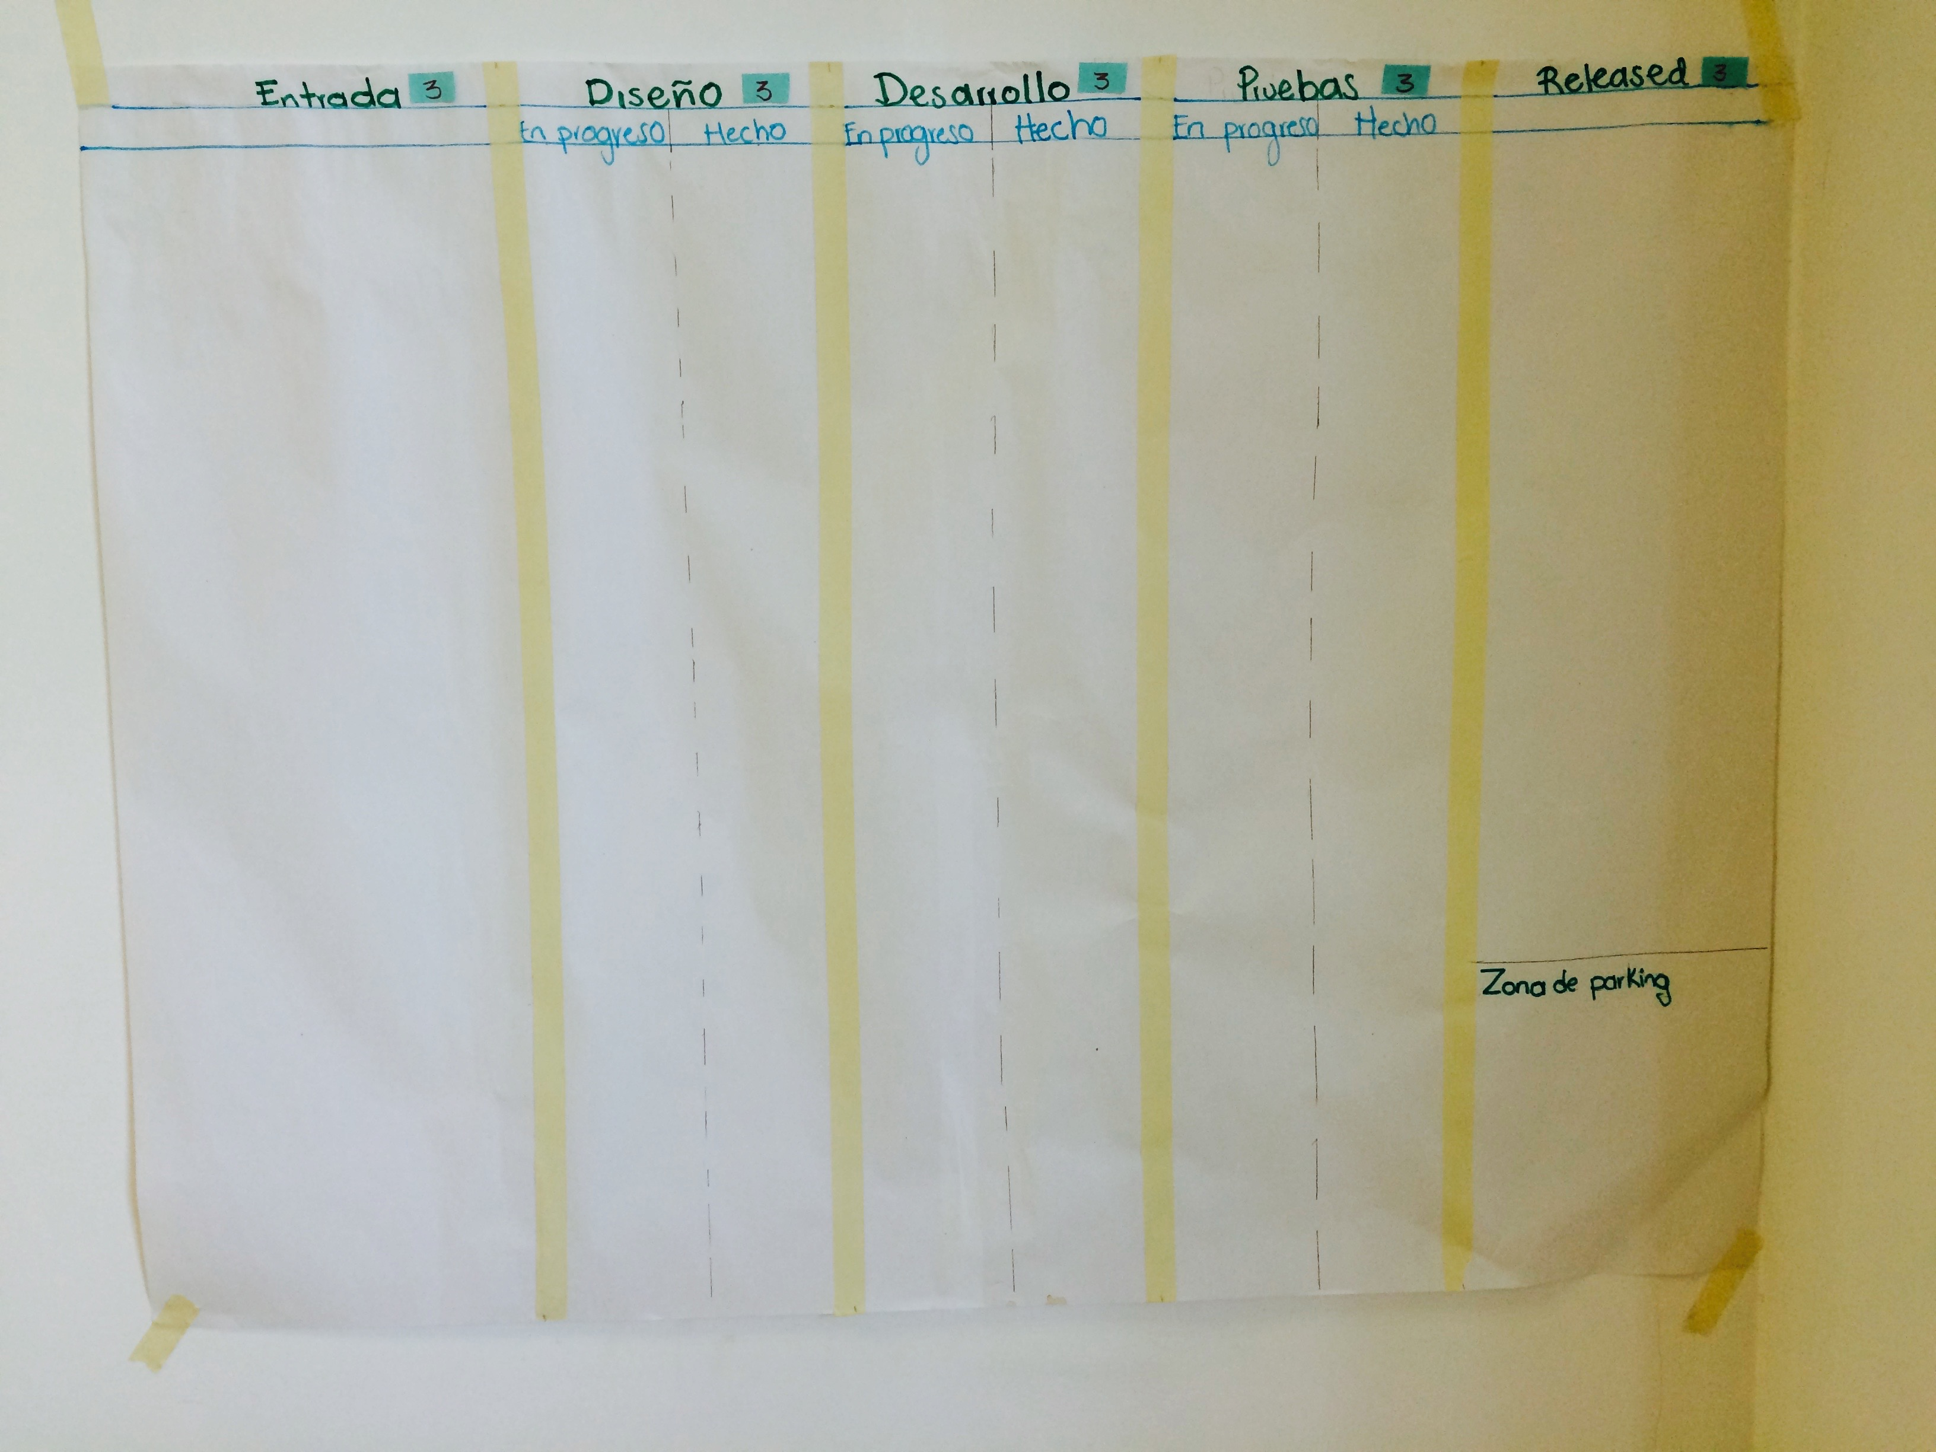

**Ticket**

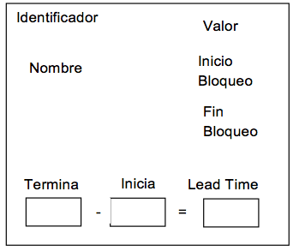

Identificador

Identificador

Bloqueo por defectos

Identificador

Identificador